Муниципальное дошкольное общеобразовательное учреждение
« Детский сад № 20 комбинированного вида»

Проект по самообразованию.
Тема: «Приобщение детей старшего дошкольного возраста к народному декоративно-прикладному творчеству»

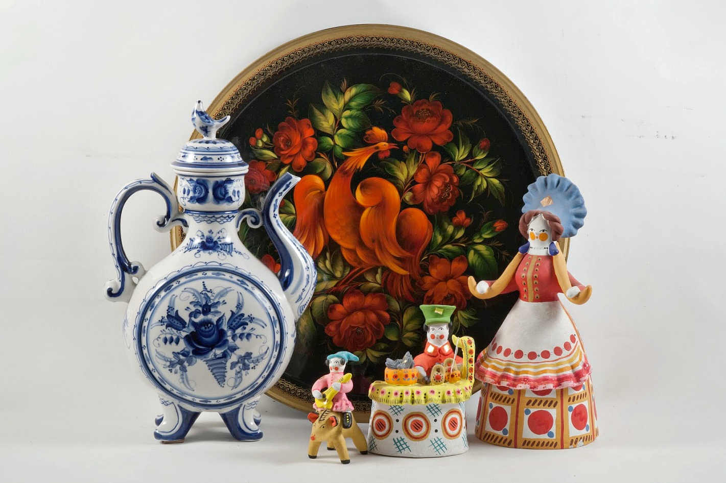

Воспитатель: Кудашкина Л. А.
Саранск – 2020 г.
Вид проекта - творческий.
Продолжительность – долгосрочный 2020 – 2021 учебный год
Исполнители проекта - дети, педагоги, родители.
Цель:
Повысить профессиональную квалификацию по вопросу развития художественных способностей детей.
Расширить знания о народных промыслах
Закрепить умения детей при составлении декоративной композиции на основе того или иного народного искусства использовать характерные для него элементы узора и цветовую гамму.
Воспитывать у детей любовь к русскому декоративно-прикладному искусству, уважение к работе народных мастеров.
Задачи:
Изучить учебную, справочную, научно-методическую литературу по вопросу народных промыслов России;
Учиться моделировать работу на основе изученных видов, приемов и методов;
Систематизировать изученную литературу.
Актуальность:
Народное декоративно-прикладное искусство - одно из средств воспитания, которое учит видеть и понимать прекрасное в окружающей нас жизни, в изобразительном искусстве. Актуальность обусловлена большой значимостью воспитания нравственно-патриотических чувств у дошкольников в современном обществе, развитием познавательных интересов и творческих способностей детей. В положениях ФГОС ДО четко обозначена задача формирования патриотизма, гражданственности, нравственности, а это возможно только при условии активного использования произведений искусства в качестве средства и условия гармоничного развития ребенка. Посредством общения с народным искусством, происходит обогащение души ребенка, прививается любовь к родному краю. Декоративно-прикладное искусство открывает ребенку разноцветный мир народной выдумки и разнообразие народных ремесел. Народное творчество воспитывает у детей эстетическое чувство и вызывает желание не только любоваться произведениями народных мастеров, но и стараться сделать что-то похожее своими руками, формирует творческий подход к художественно-прикладной деятельности. Мозговая деятельность ребёнка образна, красочна, богата ощущениями, звуками и формами, как говорил К.Д. Ушинский, поэтому народное творчество оказывает на ребёнка такое яркое впечатление. Ознакомление с произведениями народного творчества вызывает у детей первые представления о своей Родине, ее культуре, способствует воспитанию патриотических чувств, приобщает к миру прекрасного. Занятия декоративно-прикладным искусством детей в дошкольном учреждении также помогает ребёнку развить и технические навыки росписи различных предметов, что напрямую развивает мелкую моторику пальцев рук, цветовосприятие, улучшает глазодвигательную функцию у ребёнка. Через занятия декоративно-прикладным искусством у детей формируются разнообразные способности – как художественные, так и интеллектуальные.
Проблема развития детского творчества в настоящее время является одной из наиболее актуальных тем, ведь речь идёт о важнейшем условии формирования индивидуального своеобразия личности уже на первых этапах её становления. Творчество, его формирование и развитие – одна из интереснейших и таинственных проблем, привлекающая внимание исследователей разных специальностей. Изучение этой проблемы насущно в связи с тем, что главное условие прогрессивного развития общества – человек, способный к творческому созиданию. Формирование творческих качеств личности необходимо начинать с детского возраста.
Изобразительной деятельности детей всегда уделялось значительное место в воспитательной работе детского сада. Решая задачи художественно-эстетического развития, мной было решено, оптимально использовать народное декоративно-прикладное искусство, которое будет направлено на развитие творческих способностей детей. Знакомство детей с народными промыслами Нижегородской области, мастерством народных умельцев и русским фольклором, позволит детям почувствовать себя частью русского народа, ощутить гордость за свою страну, богатую славными традициями. Изобразительная деятельность имеет большое познавательное, воспитательное и коррекционное значение благодаря своей наглядности. При правильном руководстве изобразительной деятельностью она может быть одним из средств личностного развития детей, так как в процессе деятельности развиваются активность, инициативность, формируются элементы самооценки, развивается эмоциональность восприятия окружающего мира.
Формы и методы работы:
Проведение тематических занятий,
Оформление серии выставок для детей по русским народным промыслам.
Изготовление народных игрушек, поделок, рисунков.
Подбор наглядно-дидактических пособий, демонстрационного материала.
Составление перспективного плана, разработка конспектов, создание развивающей среды.
Проведение занятий, бесед (фронтальных, подгрупповых, индивидуальных).
Экскурсия в городскую художественную школу, в краеведческий музей.
Встречи с интересными людьми.
Выставка детских рисунков по мотивам народных росписей, «Народные игрушки своими руками».
Заучивание стихов, загадок о народных промыслах.
Изучение программы по возрастным группам детей.
Работа с методической литературой
Помощь в проведении осенних утренников: изготовление костюмов, атрибутов, исполнение ролей.
Обработка анкетных данных.
Подготовка и оформление документации.
Проект «Синяя птица Гжели»

Предполагаемый результат:
Повысить собственный уровень образования в области «Художественно эстетическое развитие» путём изучения теории и практики использования народного декоративно-прикладного искусства. Сформировать и развить творческие способности детей в изобразительной деятельности, способствовать самовыражению детей в самостоятельной деятельности, развить основы художественной культуры детей через народно прикладное искусство, Приобщить родителей к жизни и развитию их детей в группе, вызвать интерес к народно-прикладному искусству как к одному из способов развития творческих способностей детей в изобразительной деятельности.
Используемая литература.
1.Вершинина Н. Горбова О. Знакомство с особенностями декоративно-прикладного искусства в процессе дидактических игр. //Дошкольное воспитание. 2004 №6.
2.Грибовская А.А. Народное искусство и детское творчество. 2-е изд. – М.: Просвещение,2006.
3.Грибовская А.А. Обучение дошкольников декоративному рисованию, лепке, аппликации. – М.: Скрипторий, 2008.
4.Князева О.А., Маханева М.Д. Приобщение детей к истокам русской народной культуры. – СПб.: Акцидент, 1997.
5.Народное искусство в воспитании детей. / Под ред. Комаровой Т.С.. – М.: Педагогическое общество России, 2005.
6.Скоролупова О.А. Знакомство детей старшего дошкольного возраста с русским народным декоративно-прикладным искусством. – М.: Скрипторий, 2006.
7.Соломенникова О.А. Радость творчества. – М.: Мозаика-Синтез,2008.
Халезова Н.Б. Народная пластика и декоративная лепка. – М.: ТЦ Сфера, 2005.
8.«Дошкольное воспитание», научно-методический журнал; ООО Издательский дом «Воспитание дошкольника».
9.И.А. Лыкова. Соленое тесто в семье, в детском саду и в начальной школе.
Издательский дом «Цветной мир»- Москва 2014.
10.Рондели Л.Д. Народное декоративно-прикладное искусство. Книга Для учителя.- М. Просвещение, 1984г.

План работы по народному декоративно-прикладному творчеству
Раздел плана | Форма работы | Практические выходы | Примечание
Сентябрь
Работа с детьми | Оформление альбома по народным промыслам «Городецкая роспись».  Беседа-объяснение о значении старинных слов, их происхождении. Беседа о русской народной культуре, предметах старины, о традиционных украшениях.  Рисование расписных платочков.  Просмотр презентации «Городецкая роспись». | Приобщение к социокультурным ценностям.  Эмоционально отзываться на произведения народного искусства, развивать интерес к национальной культуре.
Работа с родителями | Индивидуальные консультации.  Консультация на тему «Лепим из теста всей семьей».  Ознакомление родителей с работой дошкольного учреждения.  Анкетирование «Народное искусство жизни вашей семьи». | Изучение индивидуальных особенностей ребенка. Выявление детей с художественными и музыкальными способностями.  Знакомство родителей с условиями, содержанием, методами воспитания детей в дошкольном учреждении.  Развитие детского творчества в народной направленности.  Выявить особенности воспитания в разных семьях.
Октябрь
Работа с детьми | Художественно-эстетическое развитие. Лепка народной игрушки «Козлёнок».  Рассматривание изделий с городецкой росписью.  Упражнение по рисованию элементов цветочного узора городецкой росписи и усвоению технических приёмов.  Проведение осенних праздников в старшей группе с использованием народных традиций  Рисование дымковских барышень с использованием элементов декоративной росписи. | Развивать умение работать с пластилином и глиной по образцу и собственному замыслу.  Рекомендуетсявсем детям для развития моторики.  Расширять знания о городецкой росписи, выражать положительные эмоции при прослушивании стихотворения «Городец».  Развивать эмоциональную сферу, Формировать гармоничную личность.  Развивать интерес к народным промыслам.
Работа с родителями | Помощь в проведении осенних утренников: изготовление костюмов, атрибутов, исполнение ролей.  Консультация «Как правильно создать условия для занятий по декоративному рисованию дома» | Развивать эмоциональную сферу, Формировать гармоничную личность.
Ноябрь
Работа с детьми | Просмотр презентации «Сказочная Дымка» Декоративная роспись фигурок (игрушек) по мотивам народных узоров.  Выставка «Осень в Дымковской слободе».  Беседа о видах городецкой росписи.  Оформление альбома «Дымковская роспись»  Изготовление дидактической игры «Составь узор» | Развивать интерес к изобразительной деятельности.  Развивать умение поддерживать беседу о городецкой росписи.
Работа с родителями | Консультация «Значение декоративно-прикладного искусства в развитии личности дошкольника»  Оформление информационного стенда «Творчество гжельских мастеров» | Развивать сотрудничество и взаимопонимание с родителями по нравственному и художественно-эстетическому воспитанию.  Повысить уровень активности и заинтересованности родителями этой темой.
Декабрь
Работа с детьми | Рассказ о дымковской росписи, игрушках.  Изготовление новогодних игрушек.  Лепка из теста «Пряничные человечки». | Развивать устойчивый интерес к изобразительной деятельности.
Работа с родителями | Посещение занятий  Конкурс новогодней игрушки. | Оказание методической помощи родителям.
Январь
Работа с детьми | Просмотр презентации «Васильковая Гжель».  Изготовление «сервиза» по мотивам гжельской росписи. | Воспитывать уважение и интерес к мастерам своего дела.  Развивать навыки изобразительной деятельности.
Работа с родителями | Выставка педагогической литературы по теме «Народные промыслы как средство патриотического воспитания»  Консультации:  «Играйте с детьми в народные подвижные игры» | Предоставление педагогической информации родителям по данной теме.
Февраль
Работа с детьми | Расписывание детьми под хохлому силуэтов деревянной посуды.  Просмотр презентации «Филимоновские игрушки».  Изготовление дидактической игры «Четвертый лишний».  Развлечение «Мы за чаем не скучаем» | Развивать интерес к художественному творчеству.
Работа с родителями | Консультация «Семейные традиции». | Методическая помощь родителям. Оказание педагогической помощи в решении возникших трудностей воспитания.
Март
Работа с детьми | Просмотр презентации «Русские умельцы».  ООД «Умелые мастера»  Лепка из теста «Кулоны для мам»  Роспись посуды для кукол. Узор в стиле народной росписи (гжельской).  Выставка поделок на тему «Народные промыслы». | Развивать интерес к декоративному рисованию.
Работа с родителями | Выставка совместных поделок на тему «Народные промыслы». | Помочь развивать у ребенка художественные способности.  Пополнение методической копилки
Апрель
Работа с детьми | Мониторинг.  Презентация «Золотая Хохлома»  Лепка индюка из целого куска глины по мотивам дымковской игрушки.  Декоративное рисование: «Филимоновский петушок».  Рисование на тему «Кукла в русском национальном костюме». | Подведение итогов развития творческих способностей путём изучения народных промыслов.  Развивать интерес к изобразительной деятельности.
Работа с родителями | Создание уголка народных промыслов.  Семейный консилиум «Оглянись вокруг!». | Повышение эффективности воспитательного процесса.  Совместный поиск «интересных людей» (народных мастеров в регионе)
Май
Работа с детьми | Роспись силуэтов гжельской посуды соответствующими элементами (гжельская роза, травка).  Лепка из теста «Красивые узоры».  Выставка «Мы мастера своего дела». | Развитие интереса к народным промыслам.  Развивать радость от совместного сотрудничества.
Работа с родителями | Подведение итогов работы. Рекомендации по поводу продолжения развития художественных способностей детей. | Продолжать развивать устойчивый интерес к народному искусству.

